CEIP JOAQUÍN COSTA LISTADO DE LIBROS DE 6º DE PRIMARIA CURSO 2020/2021

ÁREA
EDITORIAL
COLECCIÓN
ISBN

LENGUA 6

SANTILLANA SHC ED19
9788468048901

MATEMÁTICAS 6 SANTILLANA

SOCIAL SCIENCE 6 MACMILLAN/EDELVIVES

NATURAL SCIENCE 6 MACMILLAN/EDELVIVES

SHC ED19

LEARN TOGETHER STUDENT BOOK- GENÉRICO

LEARNING TOGETHER BYME
9788468048918

9788417345235

9788417345112

FRANCÉS NO COMPRAR. SE UTILIZA EL MISMO DEL CURSO PASADO.

VALORES SOCIALES Y NO COMPRAR. SE UTILIZA EL MISMO DEL CURSO PASADO.
CÍVICOS 6

RELIGIÓN 6 NO COMPRAR. GUARDAR MATERIALES DEL CURSO PASADO.

MÚSICA
MÚSICA 6 SANTILLANA ACORDES 9788491321958

ANDAL ED19

ARTS AND CRAFTS 6
('

NO COMPRAR. Se utiliza el mismo del curso pasado.

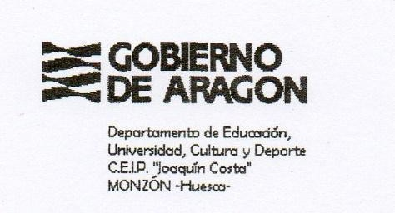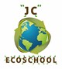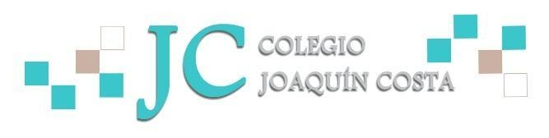

Avda. Goya, 2-22400 MONZÓN-TfnoJFax: 974.40.08.19
e-mail: cpjcmonzon@educa.aragon.es

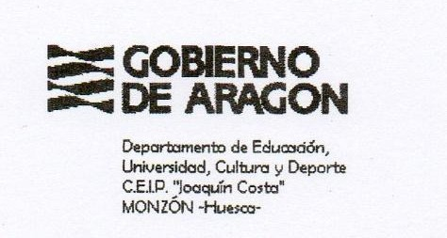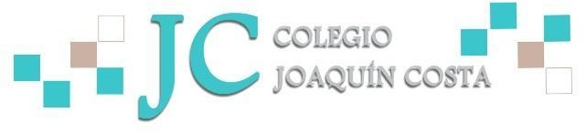

CEIP JOAQUÍN COSTA
[Escriba aquí]

MATERIAL ESCOLAR PARA 6º DE PRIMARIA. CURSO 2020-21

LOS MATERIALES QUE SE SOLICITAN NO HACE FALTA QUE LOS COMPREN SI YA LOS TIENEN DE CURSOS ANTERIORES.

- CUADERNILLOS DE MATEMÁTICAS: CASTILLO nº11 (Operaciones)

- L IBRO DE LECTURA (Primer trimestre):

- RODARI, Gianni: C uentos para jugar, Loqueleo, Santillana.

- Siete cuadernos grandes cuadriculados (no perforados) de tapa dura.
- Un diccionario de Lengua Española.
- Un diccionario pocket INGLÉS – ESPAÑOL.
- Estuche completo (lápiz, goma, bolígrafos, pinturas, rotuladores...)
- Tijeras y pegamento.
- Juego de regla, escuadra, cartabón y transportador de ángulos.
- Juego de compases escolar de calidad. (Debe mantener la distancia correctamente)
- Una memoria USB.
- 10€ para fotocopias y AGENDA ESCOLAR PERSONALIZADA DEL COLEGIO.
(Se pagarán en secretaría).

- Carpeta tamaño DIN-A4 de gomas para Música.
- Flauta dulce (marca recomendada HÖNNER). (Funda, flauta y limpiador marcados con su nombre).

- Carpeta clasificadora.
- Un pincel del nº 4 y otro del nº 10. (Marca Jovi)
- Una caja de ceras Manley (12 colores)
- Una caja de acuarelas.
- Neceser con toalla pequeña, peine y jabón líquido.

TRAER TODO EL MATERIAL ETIQUETADO A CLASE DESDE EL PRIMER DÍA, PARA EVITAR
CONFUSIONES

Avda. Goya, 2 – 22400 MONZÓN – Tfno./Fax: 974.40.08.19
e-mail: cpjcmonzon@educa.aragon.es

